**L’ÉTIQUETTE PRIX**

**Pourquoi la loi nous oblige … ?**

**CORRIGÉ**



Vous réalisez votre PFMP en tant qu’employé(e) libre-service au rayon épicerie sucré/salé au sein de l’hypermarché Auchan de votre ville. Votre tuteur vous explique qu’il est important de veiller à ce que la réglementation en matière d’affichage de prix soit respectée.

En effet, les prix sont librement déterminés par les professionnels. L’information sur le prix d’un produit ou d’un service est donc primordiale pour le consommateur qui doit pouvoir choisir en toute connaissance de cause et sans avoir à le demander. Il est donc indispensable que vous vérifiiez que chaque produit dispose bien d’une étiquette prix et au bon prix.

Votre tuteur vous remet différents documents afin de vous permettre de comprendre l’importance de la réglementation et de l’affichage des prix.

1. **Identifier les éléments qui composent une étiquette prix en complétant les zones de texte**

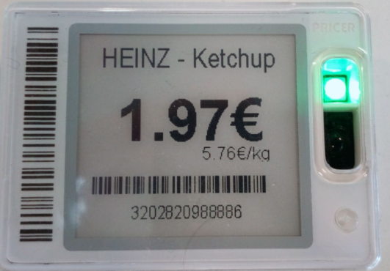

Prix à payer

Nom du produit

Prix à l’unité de mesure (au kg)

Après avoir découvert tous ces documents, vous vous interrogez sur les différentes baisses de prix pratiquées par le magasin ainsi que sur le prix des formats familiaux.

1. **Indiquer les contraintes en matière d’affichage de prix.**

**L’information sur les prix est obligatoire quelles que soient les formes de vente (en magasin, à distance, hors établissement commercial.**

Les prix des produits ou services disponibles à la vente, doivent être visibles, lisibles (soit de l’extérieur et soit de l’intérieur) et compréhensibles, exprimés en euros et toutes taxes comprises.

**Pour les produits**

Le prix peut être indiqué sur le produit lui-même au moyen d'une étiquette ou sur un écriteau placé à proximité directe du ou des produits

**Les produits préemballés**

En plus du prix de vente, le consommateur doit être informé du prix à l'unité de mesure (prix au kilogramme, au litre) accompagné de l'unité de mesure.

1. 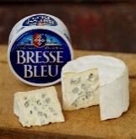**Expliquer pourquoi, pour le Bresse Bleu, il s’agit d’une fausse bonne affaire**

Pour les 250g, le prix au kg est à 9,56 € alors que pour 150 g le prix au kg est à 12,13 €.

Même si le prix est moins élevé, la quantité est moindre. Par conséquent cela n’est pas une bonne affaire

1. **Distinguer à l’aide de calculs, les vrais des fausses bonnes affaires.**

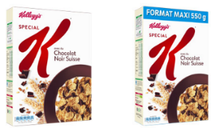

300 g : prix au kg : 9.47 €

550 g : prix au kg : 8.71 €

C’est une bonne affaire car le prix au kg est moins cher pour les 550 g

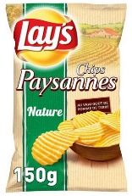

150 g : prix au Kg : 6,80 €

300 g : prix au kg : 6.97 €

C’est une fausse bonne affaire car le prix au kg est moins cher pour les 150 g

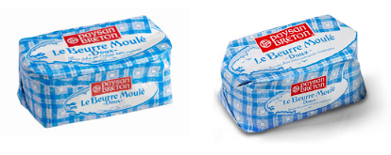

250 g : prix au kg : 7.44 €

500 g : prix au kg : 9.10 €

Ce n’est pas une bonne affaire car le prix au kg est plus cher pour les 500 g

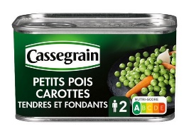

265 g : prix au kg : 5.51 €

465 g : prix au kg 4.43 €

C’est une bonne affaire car le prix au kg est moins cher pour les 465 g

1. **Réaliser les deux étiquettes prix pour les pétales de riz et de blé spéciale K de Kellogs (conditionnement de 300 g et de 550 g)**

Spécial K de Kellogs (300 g)

9.47 €/kg

**2.84 €**

Spécial K de Kellogs (550 g)

8.71 €/kg

**4.79 €**

1. **Expliquer pourquoi la loi oblige les points de vente à indiquer le prix à l’unité de mesure**

Afin que le consommateur puisse comparer les prix.

Depuis avril 2009, déréglementation au niveau des tailles d’emballage. Les professionnels ont donc pu réduire la quantité des produits sans faire baisser les prix, d’où l’importance du prix à l’unité de mesure. Parfois, on trouve des offres promotionnelles ou des formats familiaux qui sont présentés comme des bonnes affaires mais qui ne le sont pas.

1. **Choisir sans calcul l’un des deux produits pour réaliser une bonne affaire**
2. **Expliquer s’il s’agit d’un vraie ou d’une fausse promotion.**

6.34 x 2 = 12.68

Ce n’est pas une bonne affaire car le client paiera 0.31 € de plus le lot de 10 sacs

1. **Valider ou invalider votre choix de la question 7.**

